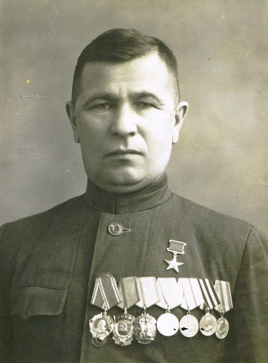
Люди труда: Председатель колхоза из Дрожжановского района, который всю жизнь вел родное село и односельчан к достойной жизни
В истории села жизнь каждого человека видна как на ладони. Хорошего человека односельчане помнят долгие годы.
Сегодня герой нашей рубрики «Люди труда» – Дергунов Лазарь Васильевич, который всю жизнь, словно локомотив, вёл своё село, своих односельчан к достойной жизни.
Родился он 7 февраля 1907 г. в с. Новый Убей Дрожжановского района. В 8 лет поступил в Новоубеевскую начальную школу, но закончить обучение не смог. Семье нужны были рабочие руки. Лазарь Дергунов еще подростком начал пахать и сеять на лошадях, помогая отцу.
С 1930 года в должности кладовщика продолжил трудовую деятельность в колхозе «Наш ответ кулаками». Затем он был и заготовителем скота, и завхозом и кассиром на Убеевском овощесушильном заводе. В 1938 году трудовым коллективом совхоза был избран председателем колхоза имени Чапаева. В ходе работы на новой должности он проявлял недюжинные организаторские способности.
Вскоре началась война, Лазарь Васильевич ушел на фронт защищать родину. Красноармеец Дергунов в составе миномётного батальона 66/5 морской бригады участвовал в наступательных действиях против немецко-фашистских и белофинских войск на карельском фронте, северо-западном направлении. В июле 1942 года был переброшен на юго-западный фронт, где в составе 66/5 морской бригады принимал участие в героической битве за Сталинград. В боях в районе Бекетовки получил тяжелое ранение. В июле 1943 был демобилизован и награжден медалью «За боевые заслуги».
Несмотря на тяжелое боевое ранение, Лазарь Васильевич вернулся к любимому делу. В тяжелые для страны военные годы труженики его колхоза отправили на заготовительные пункты до 718 тысяч пудов хлеба, 3300 пудов овощей, 1080 пудов мяса и десятки тысяч литров молока. В фонд обороны страны на строительство танков и самолетов колхозниками было внесено более одного миллиона рублей.
В первые послевоенные годы поголовье скота превысило довоенные показатели, посевные площади увеличились на 220 гектаров. В начале 1947 года коллектив колхоза включился в патриотический почин алтайских колхозников и стали участниками всесоюзного соревнования за высокий урожай. К концу августа они вывезли на заготовительные пункты 12156 пудов отборного зерна.
Хозяйство крепло год от года. Радовали глаз добротные фермы, хлебные амбары, ветряные мельницы, шерстобойка, маслобойка и крытые тока. В скором времени осуществилась и давняя мечта Лазаря Васильевича - была построена районная электростанция. Слава о чапаевцах перешагнула границы Дрожжановского района. И в том была огромная заслуга председателя.
За годы руководства Лазаря Васильевича колхоз отличался высокими урожаями сельскохозяйственных культур. В хозяйстве были внедрены прогрессивные формы организации труда, укрепилась материально-техническая база животноводства и подсобных производств. Колхоз неоднократно становился участником Всесоюзной сельскохозяйственной выставки.
Указом Президиума Верховного Совета от 6 марта 1948 года Дергунову Лазарю Васильевичу присвоено звание Героя социалистического Труда с вручением ордена Ленина и золотой медали «Серп и молот». Также 7 лучших тружеников хозяйства были награждены орденом Ленина, 8 - орденом Трудового Красного Знамени и 21 человек - медалями.
Кроме того, сам Лазарь Васильевич награжден орденом Трудового Красного Знамени, «Знаком Почёта» и медалями СССР. В 1955 г. был избран депутатом Верховного Совета ТАССР.
В 1960 году вышла в свет книга Лазаря Васильевича «Мы – хозяева земли: Записки председателя колхоза им. Чапаева».
Сейчас Лазаря Васильевича уже нет с нами, но добрая память о нем живет в сердцах односельчан, а имя его внесено в «Книгу героев труда агропромышленного комплекса Татарстана», на Аллее Героев Дрожжановского района установлен его бюст. А в 2007 году в Дрожжановском районе была издана книга «Потомки Уби-Батыра», посвященная уроженцам Село-Убейского сельского поселения. На одной из страниц книги можно прочитать и о Дергунове.

